## **PLAN DE DEVELOPPEMENT**

Version : 0.1

Date : 27.11.2013

Rédigé par : Clément Etendard

Relu par : Julien Szlamowicz, Delphine Meyrieux

* Objectif : Ce document doit décrire avec précision l’organisation du projet et les règles de gestion associées qui auront préalablement été établies dans le but d’assurer la maîtrise du développement logiciel considéré.
* Il doit permettre à chaque intervenant de prendre connaissance

1. des objectifs globaux du projet et des résultats attendus [Quoi et Pourquoi],
2. des contraintes et du cadre général du projet (fixé par le chef de projet) [Où, dans quel contexte]
3. du processus régissant l’ensemble des travaux de développement et de ses modalités de mise en œuvre [Comment],
4. de sa mission au sein de l’organisation mise en place [Qui] ,
5. des tâches qui lui incombent et du planning associé [Quand],
6. des moyens mis à sa disposition [Avec quoi]

* Il doit également permettre au demandeur et aux niveaux hiérarchiques supérieurs de l’organisation (représentés ici par les enseignants)

1. de prendre connaissance des dispositions prises pour conduire le développement et d’en apprécier le bien-fondé,
2. de pouvoir intervenir efficacement dans le déroulement du projet,
3. d’obtenir la confiance recherchée dans l’aptitude de l’équipe à mener à bien sa mission.

* Le document devra donc être le reflet des connaissances acquises par les auteurs dans le cadre de l’enseignement qui leur a été proposé et il devra démontrer leurs capacités et leur  « professionnalisme» dans le domaine de la conduite de projet.

# MISES A JOUR

|  |  |  |
| --- | --- | --- |
| **Version** | **Date** | **Modifications réalisées** |
| 0.1 | 29/11/2013 | Création |
|  |  |  |
|  |  |  |
|  |  |  |

1. Contexte du projet

* L’origine du projet,
* Ce projet universitaire a pour but de réaliser un logiciel permettant de décomposer de grands nombres entiers en **facteurs premiers** grâce à l’algorithme de **Dixon**. Cet algorithme est utilisé notamment dans les systèmes cryptographiques car il répond à un problème mathématique complexe. Mais le temps d’exécution de cet algorithme est-il plus rapide sous **Sage** ou sous **CUDA** ?
* Sage est une surcouche du langage Python spécialisée dans le calcul formel. Il effectue les calculs de façon linéaire en utilisant la puissance du CPU.
* CUDA est le langage de programmation des **cartes graphiques** du constructeur **Nvidia**, permettant de tirer profit de la puissance de calcul phénoménale dont elles disposent. En effet, les cartes graphiques disposent jusqu’à des milliers de micro-processeurs dédiés uniquement aux calculs élémentaires nécessaires notamment pour la 3D.

C’est pourquoi nous réaliserons une application exécutant l’algorithme de Dixon sur ces deux architectures et constaterons laquelle est le plus rapide.

* Le contexte du développement (cadre pédagogique, période, contraintes, etc.),
* L'équipe sera encadrée par le client : Mr. Christophe Carré – Maitre de conférences au pôle Science et Techniques de l’Université de Rouen-, qui validera nos états d’avancement au fur et à mesure du projet. Le sujet évoluant dans son domaine de compétences, il sera également à même de nous aider notamment pour les questions théoriques, pendant la durée du développement.

Le projet débutera après les examens du premier semestre. Noussuivrons le planning développé lors du module "Gestion de Projet", que vous pouvez consulter dans la section 6.

Les contraintes de développement sont l'utilisation de Sage, une optimisation de l’algorithme de Dixon avec CUDA, et une réalisation finale de qualité. Les rapports des résultats d’exécution doivent respecter le format XML. Nous nous sommes imposé ce format, afin de rendre les résultats des rapports d’exécution plus faciles à comparer et à exporter.

Nous développerons principalement la partie CUDA en groupe, dans la salle informatique de l’université mise à notre disposition, mais également chacun chez soi. Les tests sur la partie CUDA seront réalisés dans cette salle informatique car une machine équipée d’une carte graphique Nvidia y a été mise à notre disposition.

* Les principaux acteurs (émetteur de la demande, soutiens techniques, etc),

Client :

* + Christophe Carré

Équipe technique :

* + (JS) Julien Szlamowicz (Chef de Projet, Développeur et Testeur)
  + (CE) Clément Etendard (Responsable organisation, Développeur et testeur)
  + (CM) Delphine Meyrieux (Responsable Client, Développeur et Testeur)
  + (TC) Tony Coriolle (Responsable Qualité, Développeur et Testeur)
  + (TG) Timothée Guegan (Responsable Technique, Développeur et testeur)
  + (IB) Ibrahima Sory Barry (Développeur, testeur)
* Les objectifs poursuivis,
* Les Objectifs :

- Mener une étude sérieuse, complète, et compréhensible pour tout type d'utilisateur (documents soignés, explications détaillées, tableau comparatif simple et efficace).

- Retour de résultats esthétiques, performants et de qualité.

- Rendre le travail dans le temps imparti.

- Avancer le projet sous forme d’itérations livrables, c'est à dire développer en premier lieu un noyau minimal fonctionnel destiné à accueillir de manière itérative de fonctionnalités.

Enfin, être soudé les uns les autres, comprendre, étudier le problème et développer le logiciel tous ensemble afin de répondre au mieux au besoin exprimé par le client.

* Les documents de référence
* Documents utilisés :
* J.Sanders, E.Kandrot, Cuda par l’exemple, Une introduction à la programmation parallèle de GPU, 2011.
* D. Vergnaud, Exercices et problèmes de cryptographie, Dunod, 2012.
* Stinson, Chapman and Hall, Cryptographie, Theory and Practice, Third Edition, 2006.
* J. von zur Gathen, J.Gerhard, Modern Computer Algebra, Sd Edition, 2003, Cambridge University Press.

1. Méthodologie de développement

* Décrire le processus de développement (on pourra utiliser un schéma synoptique montrant les étapes et leur enchaînement)
* Décrire chaque étape
* Objectifs à atteindre
* Activités à réaliser
* Produits livrables (documents, maquettes, versions de logiciel, etc.)
* Responsabilités

Nous avons tout d'abord réalisé une étude du sujet afin de mettre en évidence les tâches principales pour les stocker dans le backlog.

Nous avons d'abord étudié les méthodes agiles, très utile aux entreprises pour développer des logiciels de bonne qualité rapidement et efficacement. Après cette étude, notre choix s’est porté sur la méthode Scrum, enrichie avec un tableau de type Kanban (utilisé principalement dans l’industrie et dans la méthode Lean)

* Scrum

Nous utiliserons principalement cette méthode notamment pour :

* l’organisation :

Un scrum master, un product owner (le client) et des développeurs.

Le système de réunion courte et régulière pour ne pas perdre la communication.

* le découpage du travail en user stories :

Qui permet d’obtenir des résultats concrets rapidement en accord avec le client qui choisit les prochaines fonctionnalités du backlog à implémenter pour la prochaine itération.

* Kanban

Un tableau (normalement physique) sur lequel on déplace les tâches et qui permet donc, en plus des réunions régulières, de savoir sur quoi travaille chacun et d’éviter l’effet d’isolement (par exemple deux personnes qui travaillent de manière concurrente sur une même fonctionnalité).

Nous utiliserons Youtrack, un outil en ligne dédié à la gestion de projet agile, qui nous permet d’avoir un tableau de type Kanban et d’y stocker un backlog. Quand un membre de l’équipe a fini de développer et a validé une fonctionnalité, il s’en attribue une nouvelle dans la liste de celles qu’il reste à traiter et dans son domaine de compétence (cf. Organigramme des tâches).

Cet outil nous permet aussi d’afficher le graphique du backlog pour le sprint en cours et pour la durée totale du projet et de nous situer par rapport à la courbe affine optimale de développement.

De même, on pourra éditer toutes sortes de graphiques tels que la somme totale des complexités des fonctionnalités développées par un membre de l’équipe sur un temps ou un sprint donné (ce qui nous permettra d’identifier les blocages).

Enfin, cet outil s’interface aussi avec d’autres outils que nous utiliserons pour le développement tel que Github pour le stockage et TeamCity pour l’intégration continue et les tests unitaires.

Nous avons choisi GitHub pour stocker le code, car il permet une bonne gestion des versions des fichiers sur le serveur, même si deux personnes travaillent sur le même fichier. Les annulations de soumissions sont rapides et il permet au client de pouvoir regarder et commenter le code sans le modifier.

Notre méthode, des valeurs à respecter :

* Satisfaction du client de bout en bout du projet, respecter le cahier des charges imposé, écouter ses revendications, appliquer ses recommandations, et l’aiguiller également vers des optimisations que nous pourrions juger utiles.
* Être capable de modifier rapidement le code, les techniques utilisées (avoir le contrôle sur notre projet)
* Livrer les avancements du projet dès que possible (pour rassurer le client sur la qualité du produit, et l'équipe sur le bon déroulement des opérations)
* Le client a accès continuellement à l’avancement du projet grâce à un compte qui lui est dédié sur Youtrack.
* L'équipe doit être motivée, apprendre en s'intéressant au problème à étudier pour coder efficacement avec des bases du projet solides, ainsi que de soutenir le travail de chacun.
* Communiquer avec les autres acteurs (client, développeurs, testeurs, ...) en priorité, lors de réunions ou mises au point, puis secondairement à l'aide d'une messagerie (boite de messagerie personnelle et de l’université, ...).
* Se concentrer sur l'objectif principal, choisir la simplicité dans la gestion du développement (pas sur le développement lui-même), éviter le travail inutile.
* Communiquer de façon claire et publique (mettre toute l’équipe en pièce jointe) même si l’on pense que ce n’est pas intéressant, de sorte que tous les membres de l’équipe disposent des mêmes informations.

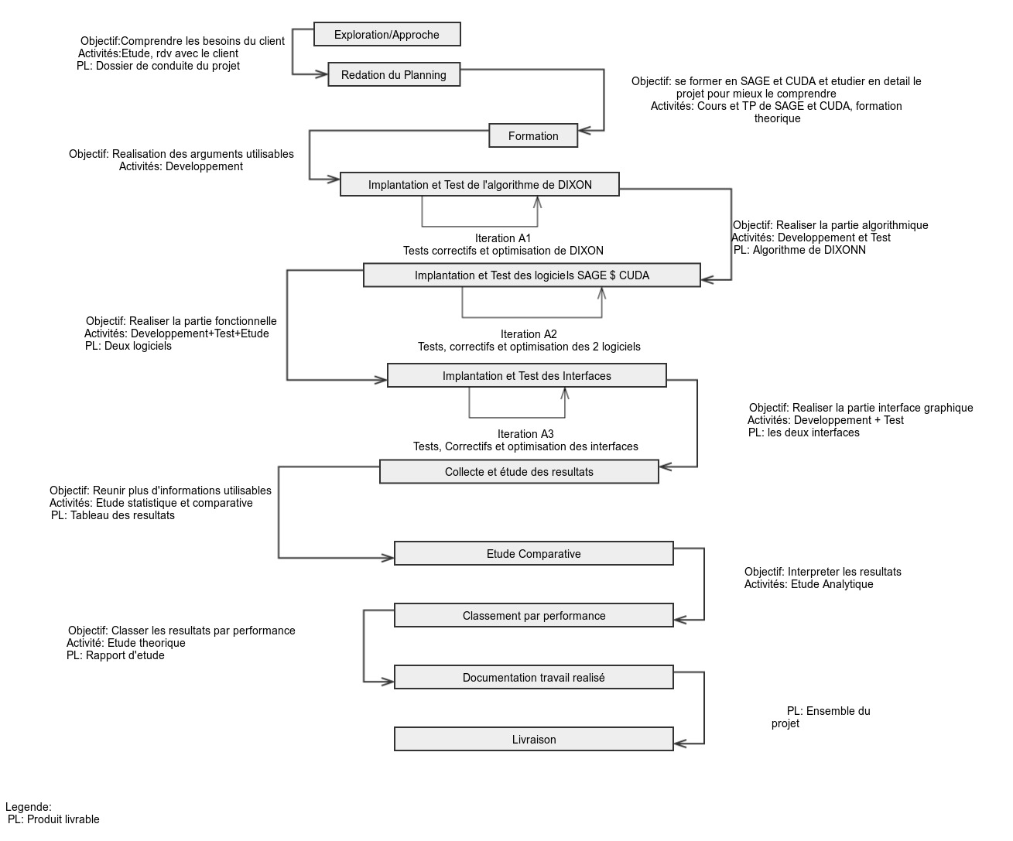

1. Organisation et responsabilités

* Définir l’organisation en présentant
* L’organigramme (schéma)
* La description des rôles associés à l’organisation
* La définition des responsabilités et attributions de chaque intervenant

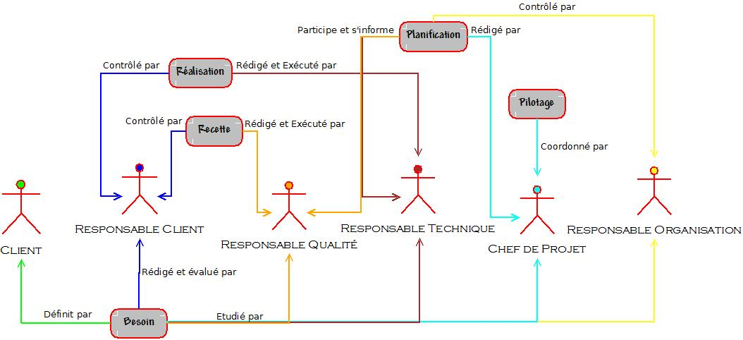

Chef de Projet : Distribue, contrôle et valide les tâches à effectuer, fait également le lien entre tous les autres rôles. Doit être un soutien pour tous.

Responsable Client : Présente l'avancement du projet et recueille les demandes (mise à jour du sujet, nouvelles technologies à utiliser...), les mécontentements, et les remarques du client.

Prend également en main, la mise en forme du projet, pour ne pas le voir dévier de son objectif final. Il est le garant de la vision client.

Responsable Qualité : Vérifie les fonctionnalités des logiciels, des algorithmes utilisés, et des arguments utilisés. En cas de mise à jour, ou d'optimisation il doit réitérer les tests.

En cas d'erreur, de bug ou de mauvaise appréciation, il en fait part aux autres, et une solution doit être trouvée le plus rapidement possible.

Responsable Organisation : Vérifie que chaque développeur ne prend qu’une tâche à la fois, que celui-ci ne reste pas bloqué sur une tâche pendant un temps anormalement long et que le logiciel ne prend pas de retard. Il est le bras droit du Chef de Projet.

Responsable Technique : Il est responsable de l’architecture du produit, c’est lui qui doit trancher et prendre les décisions sur les choix d’implémentation. Il doit également conseiller et coordonner la production et le développement technique du logiciel.

1. Organigramme des tâches

* A partir de l’arborescence produit et du processus de développement choisi, construire et formaliser un Organigramme des Tâches.
* Faire figurer dans l’OT
* La liste des produits intermédiaires
* La liste des tâches élémentaires associées à la réalisation des produits
* La liste des moyens matériel et/ou logiciels à mettre en place pour réaliser les produits ou exécuter les tâches

Etant donnée l’architecture un peu spéciale que décris notre projet, nous avons décidé d’adopter une stratégie de développement particulière. En effet, notre sujet se divise en 3 axes principaux que sont :

* L’interface graphique (IHM).
* La partie Sage (SG).
* La partie CUDA (CD).

Dans un souci d’efficacité, nous avons réparti les équipes pour que le travail soit partagé en 3 sous équipes qui s’occuperont respectivement d’une partie distincte.

La charge de travail sur les trois parties étant croissante, notre stratégie sera la suivante :

Pendant le premier Sprint :

* IB et CE travailleront sur l’interface graphique.
* JS et DM travailleront sur la partie Sage.
* TC et TG travailleront sur la partie CUDA.

Les différentes équipes seront inévitablement confrontées à des interrogations et devront, pour y répondre, effectuer des recherches sur les différents sujets spécifiques, en consignant les recherches utiles qu’elles auront effectué, nous disposerons de documents permettant une montée en compétence accélérée.

L’intérêt de cette démarche est que quand l’interface graphique sera terminée, la sous équipe qui y était affectée passera sur la partie Sage et pourra se mettre à niveau très rapidement grâce aux documents produits et évitera donc de perdre du temps avec des recherches inutiles.

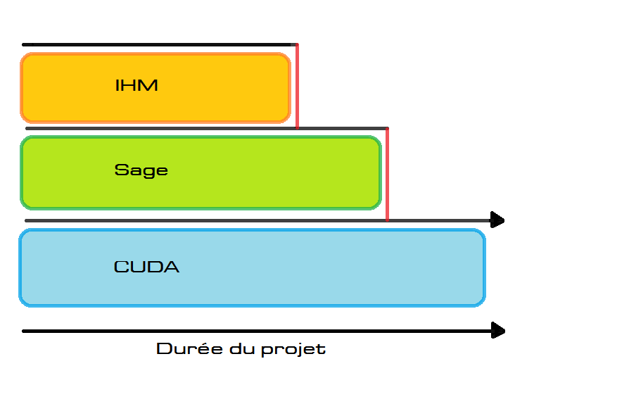

Sur la figure ci-avant, les flèches noires représentent la phase de développement des sous équipes et les flèches rouges, la montée en compétence accélérée.

La partie CUDA étant le cœur du projet, il est évident qu’elle soit la plus conséquente. De même, elle nécessitera des optimisations constantes et est donc la moins quantifiable, C’est pourquoi nous lui accorderons le plus de temps et de ressources.

Cette stratégie nous permettra, comme décrit dans le document d’analyse des risques, de minimiser les risques de blocages et donc de gagner du temps dans le développement.

1. Evaluation du projet et dimensionnement des moyens

* Présenter et justifier
* L’évaluation globale de la charge et la répartition par phase
* Le besoin en moyens et en ressources
* pour la plate-forme de développement (matériels, logiciels et outils)
* pour la plate-forme de tests
* IHM : 10%=15j. CUDA : 65%=98j. SAGE : 25%=37j. TOTAUX : 100%=150j.
* Temps moyen de réalisation :

Au total, le projet contient 150 jours de travail. Comme décrit précédemment, le projet est divisé en trois parties bien distinctes. La première partie est la réalisation de l’interface graphique, pour laquelle nous travaillerons pendant 15 jours (10%). La seconde est la programmation Sage, pour laquelle nous estimons 37 jours (25%) de travail. Puis la dernière partie est la programmation CUDA, pour laquelle nous prendrons 98 jours (65%) de travail. Chaque partie est réalisée en binôme, puis lorsqu’un binôme a fini sa partie, il passe à la partie suivante. Comme décrit dans la partie précédente.

Nous ne comptabilisons ni les réunions, ni le temps d'apprentissage et de maîtrise des outils, ni les entretiens avec le client.

Ce temps est donné à titre indicatif, il doit simplement servir de base à l'avancement du projet, le planning sera amené à évoluer.

Notre sujet est assez particulier, la notion de fin est ambigüe, puisque l’on peut toujours essayer de réduire le temps d’exécution de l’algorithme et dépend aussi du matériel sur lequel il est exécuté.

Nous définirons les jours hommes tels que : 1h40/jour du lundi au vendredi.

Une semaine est donc composée de 5 jours hommes soit 8heures de travail par personne.

Le projet débutera sa phase de développement le 20 Janvier 2014, après que les documents finaux soient validés.

Et le contrat devra être rempli aux alentours du 9 Mai 2014.

◻ Le besoin en moyens et en ressources :

* Pour la plate-forme de développement (matériels, logiciels et outils):
* Un ordinateur personnel chacun, en plus de ceux des salles de TP.
* Codage principal sur la machine mise à notre disposition utilisant la puissance de la carte graphique Nvidia.
* Utilisation du logiciel Sage pour le développement sur Sage et de GanttProject

- Utilisation des langages C, C++, XML, CUDA.

1. Planning général

* Construire et présenter un planning général du projet avec les dates clés du projet et les livraisons prévues.
* N.B. : Un planning détaillé de la première itération sera annexé sous forme de diagramme PERT ou Gantt.

Nous devons nous entretenir avec le client afin de définir la durée des Sprints pour le projet mais elle devrait être environ 1 mois ou 1 mois et demi. En début de sprint, l’équipe décidera des fonctionnalités à implémenter pendant la première moitié dudit sprint.

L’équipe se réunira ensuite à la moitié du sprint pour faire le point sur les fonctionnalités qu’il reste à développer pour l’itération en cours.

Le déroulement d’un Sprint est décrit dans le planning de Gantt fourni en annexe.

Comme rappelé précédemment, la structure pyramidale de notre projet impliquera que les plannings des sprints diffèreront grandement du premier au fur et à mesure que le projet avancera car les sous-équipes seront amenées à évoluer.

Les sprints étant continus, une longue réunion sera nécessaire à la fin de chaque sprint (donc au commencement du suivant) et condensera :

* Le **sprint review**: L’objectif de cette partie est de valider le logiciel produit pendant le sprint auprès du client. Pour cela, l’équipe ou chaque sous-équipe effectue une démonstration du logiciel produit devant le client. C’est sur la base de cette démonstration que le client valide ou non chaque fonctionnalité planifiée pour ce sprint.
* Le **sprint planning** : L’objectif de cette partie est de déterminer avec le client le but du prochain sprint, c’est-à-dire les fonctionnalités restantes dans le backlog produit qui devront être déplacées dans le backlog du sprint et ainsi être développées pour la prochaine itération.
* La **rétrospective du sprint**: La présence du client à cette partie de la réunion n’est plus nécessaire, l’objectif de cette dernière est de comprendre ce qui n’a pas bien marché pendant le sprint, les erreurs commises et de prendre des décisions pour s’améliorer. Il est tout à fait possible d’apporter des aménagements à la méthode Scrum. Pendant cette phase, chaque membre de l’équipe dispose de post-it sur lesquels il inscrit ce qu’il a apprécié ou, au contraire, ce qui lui a déplu en pondérant ses remarques tels que : ( - - ) = très mauvais , ( - ) = mauvais, ( + ) = bon, ( + + ) = très bon. Ensuite, chacun leurs tours, les membres de l’équipe se lèvent pour apposer leurs remarques au mur en les commentant. On discute ensuite des solutions pour pallier les éventuels problèmes.

1. Procédés de gestion
   1. Gestion de la documentation

* Lister les documents à produire pendant le projet en précisant les responsabilités de rédaction, de relecture et d’approbation.

Définir brièvement les règles de production et de gestion de la documentation.

* Dossier contenant des tableaux de résultats comparatifs, compréhensibles et précis. Qui a pour but d'informer le client à l'aide de données.
* Compte-rendu de l'étude menée (résultat du temps d’exécution entre les deux langages).
* Un manuel d'utilisation.
* Des documents de montée en compétence.
  1. Gestion des configurations
* Définir les procédés de gestion à mettre en œuvre pour assurer la maîtrise des configurations pendant le développement (règles d’identification, organisation des espaces, sauvegardes et archivages, traitement des évolutions, etc.)

Organisation des espaces :

Principalement à l'université, lors de réunions (pour le partage des tâches, les risques d'indisponibilités de chacun, le questionnement, ou la mauvaise interprétation).

Mais aussi chez soi, pour la partie théorique.

Sauvegardes et archivages :

* Pour stocker le code nous utiliserons GitHub. Lorsqu’un développeur a rajouté/modifié du code, il l’ajoute sur GitHub pour qu’il soit ajouté au code du projet et que tout le monde puisse y avoir accès et travailler sur la même version des sources.

Traitement des évolutions :

Les tâches à faire seront mises à disposition sur Youtrack par le chef de projet en accord avec le client et le responsable client, quand un développeur a fini une tâche, il en reprend une nouvelle en indiquant sur Youtrack qu’il travaille sur cette tâche. Le responsable Organisation doit vérifier qu’un développeur ne s’est pas attribué plus d’une tâche à la fois. Ce système permet à chacun de savoir à tout instant sur quoi travaillent les autres et au chef de projet d’identifier les blocages pour y remédier au plus vite.

Le chef de projet a pour rôle de gérer les configurations du projet, mais tout le monde est actif sur ce principe, une communication quotidienne sur les étapes du projet est primordiale (en cas de blocage sur une tâche par exemple).

1. Revues et points clefs

* Décrire les points clefs prévus dans le planning
* Objectifs
* Calendrier prévisionnel et/ou événements déclenchants
* Objet des vérifications
* Modalités de contrôle
* Intervenants

L’objectif de ce projet est de comparer le temps d’exécution de la décomposition d’un nombre en facteur de nombres premiers sous Sage et sous Cuda. Le but principal étant d’optimiser Cuda pour que le temps d’exécution soit inférieur à Sage et évidemment le plus court possible.

1. Procédure de suivi d’avancement

* Définir les procédures mises en œuvre pendant le projet pour en assurer le suivi
* Suivi interne (processus, modalités, fréquence, etc.)
* Comptes-rendus d’avancement externe (forme, fréquence, destinataires, etc.)
* Réunions prévues

Définir les procédures mises en œuvre pendant le projet pour en assurer le suivi :

* Selon l'emploi du temps du second semestre, nous organiserons un agenda en phase avec notre planning. Le processus sera de suivre les étapes de cet agenda, et en cas de non-délai respecté, en informer les autres pour pouvoir terminer cette tâche au plus vite. Le rôle du chef de projet et de tenir le projet en route, et prévoir les obstacles à l'avance.

Fréquence : Quotidienne, sans prendre la journée pour suivre l'avancement, quelques minutes pour définir le topo, et mettre tout le monde d'accord.

* Lors de l'avancement du projet, tout le monde peut voir la nouvelle tâche finie sur Youtrack puis avoir accès au code sur GitHub. Le client peut également voir l’avancement du projet sur Youtrack.

* Une réunion courte quotidienne d’équipe de type SUM (Stand Up Meeting) :
  + Chaque membre prend la parole à tour de rôle et réponds à 3 questions simples :
    - Qu’ai-je fait hier ?
    - Que vais-je faire aujourd’hui ?
    - Ai-je des remarques, des problèmes ou des blocages quels qu’ils soient ?